**Лабораторная работа 3**

**Установка и удаление модулей**

Цель: научиться устанавливать и удалять модули

**Выполнил:** Новиков Константин

Задание: установить и удалить модули.

**Установка:**

Решение:

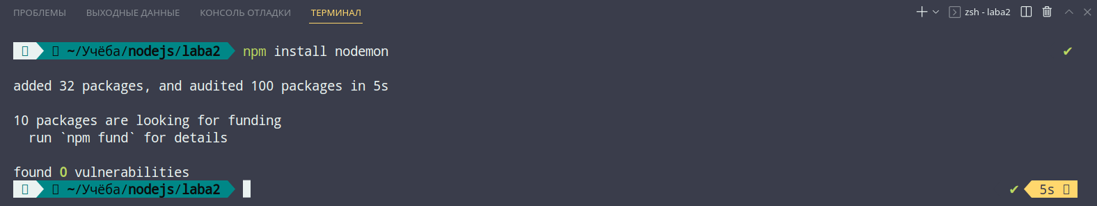

Результат:

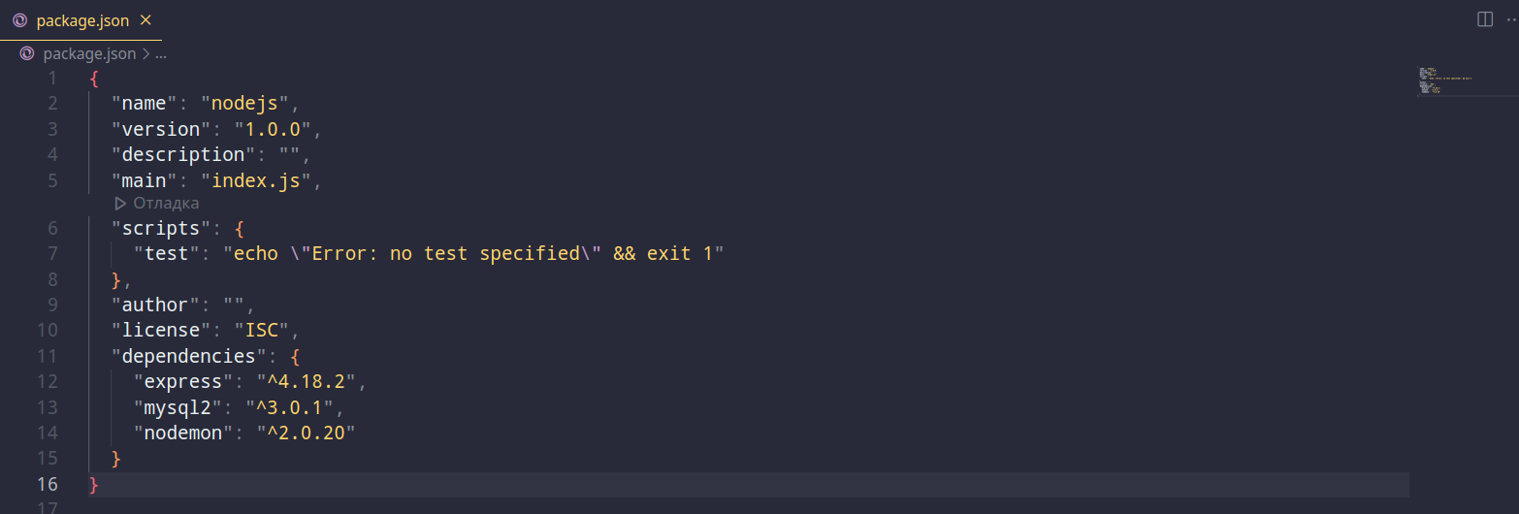

**Удаление:**

Решение:

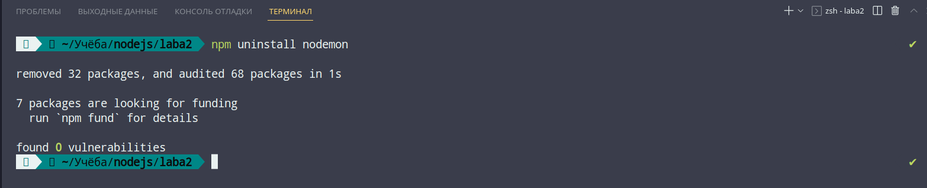

Результат:

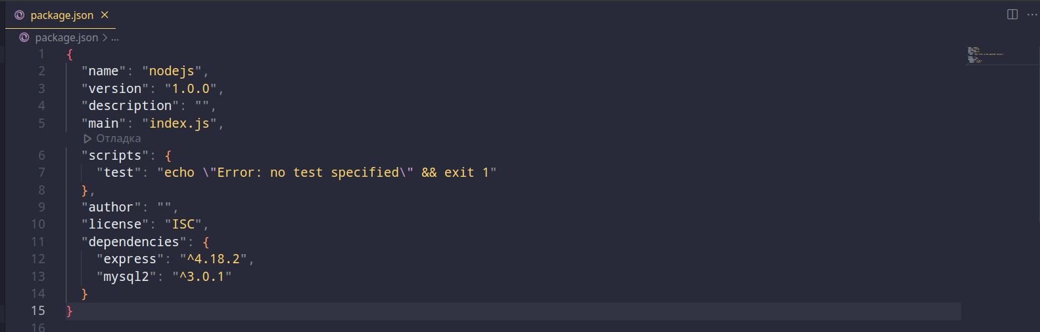

**Установка модулей, которые применяются при разработке приложения и его тестировании:**

Решение:

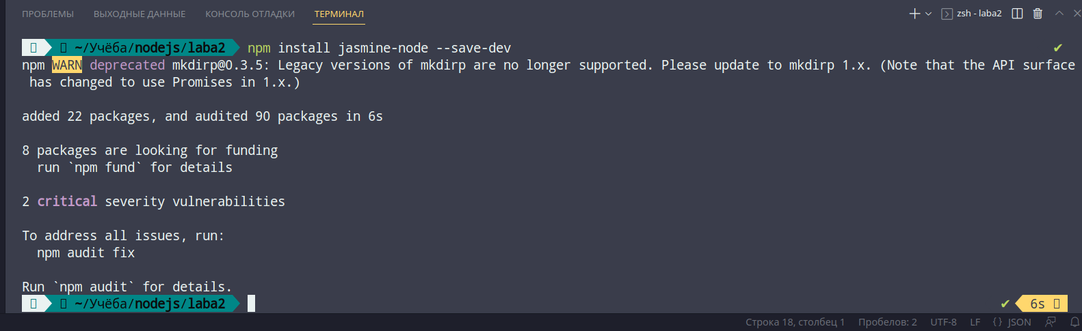

Результат:

